Пәні: қазақ тілі  Сабақтың тақырыбы: Ч, щ дыбыстары |  |  |  | Мұғалімнің аты-жөні:Стамбекова Рашида Талгатовна  Күні:
СЫНЫП: 2 |  | Қатысқан оқушылар саны: 28 |  |  | Қатыспаған оқушылар саны:
Сабақ негізделген оқу мақсаттары |  | 3.3.1 оқыған, тыңдаған жəне аудиовизуалды материалдар бойынша мұғалімнің көмегімен жоспар құрып, мазмұндама жазу;  3.4.1.3 ч, щ əріптері бар сөздердің емлесін білу.
Сабақ нәтижесі: |  | Барлық оқушылар жасай алады:  • Ч, щ əріптері бар сөздердің емлесін біледі.  Оқушылардың көбі жасай алады:  • Диалогке қатысады; мұғалімнің көмегімен мəтіндегі негізгі ойды анықтай алады.  Оқушылардың кейбірі жасай алады:  • Берілген тақырып бойынша өз көзқарасын білдіріп, ой қорыту жасай алады.
Бағалау критерийі |  | Жоспар бойынша мазмұндама жазады  Ч,щ дыбыстарын ажыратады.
Дескриптор |  | Жоспар бойынша мазмұндама жаза алады  Ч,щ дыбыстарын ажырата алады.
Ресурстар |  | Оқулық, суреттер, топтық тапсырмалар, кері байланыс, стикер.
Әдіс-тәсілдер |  | Сұрақ-жауап, әңгімелеу, түсіндіру, ойын, Рефлексия. «Пазл» ойыны
Пәнаралық байланыс |  | Ағылшын тілі, музыка, дүниетану.
Сабақтың жоспары
Жоспарланғануақыт | Сабақтағы жоспарланған іс- әрекет |  |  |  |  |  | Ресурстар
Басталуы  1 минут | Раппорт орнату: «Міне былай» әдісі  Мақсаты: оқушылардың көңіл – күйін анықтау, сенімділік деңгейін қалыптастыру.  Балалар көңіл күйлерің қалай?!  Міне былай!  Сабаққа қалай келдік ?!  Міне былай!  Жазуымызды қалай жазамыз?!  Міне былай!  Партаға қалай отырамыз?!  Міне былай!
Тақырыпты жариялау  3 минут  Жаңа сабақ  10 минут | - Қызығушылықты ояту / «Пазл» ойыны  Балалар құраған суреттеріңе назар аударыңдаршы. Мынау ненің суреті?  Олай болса бүгін біз «Ч, щ» дыбыстары» мен танысамыз.  - Балалар бүгін сабақта не үйренгілерің келеді?  - Сендердің үйренгендеріңнің дәлелі қандай болады  Осы сұрақтарға жауап беру арқылы сабақтың мақсатын айқындау.  №1 тап: Оқулықпен жұмыс / Аудио жазба  Топтық жұмыс/ дәптермен жұмыс  Оқушылар мәтінді тыңдап, мәтіндегі негізгі ойды анықтайды  Мәтін мазмұны бойынша бір – бірімен пікірлеседі.  «Жақсы сөз – жарым ырыс» мақалы бойынша ой тұжырым жаса  Мәтінге жоспар құр  Құраған жоспар бойынша мазмұндама жазу  Дескриптор: Бір – бірімен пікірлесе алады  Жоспар құра алады.  Бағалау: Сигнал басбармақ  № 2 тап:  Ащыны білмеген тәттіні де білмейді  Мақалдың мазмұнын қалай түсінгеніңді айт  Дескриптор: мақалдың мазмұнын түсіндіре алады.  Бағалау: «Дұрыс – бұрыс» әдісі |  |  |  |  |  | Қоржын,асық , құстардың даусы бар аудио  35 жаттығу, 58 бет  36 жаттығу  Тақта, дәптер, кітап
Ортасы  10 минут | 37 – жаттығу Көп нүктенің орнына тиісті әріптерді қойын  - Аспаз борщ пісірді. 2. Тісті күніне екі рет щёткамен тазалау керек.  Дескриптор: Көп нүктенің орнына тиісті әріптиі қойа алады  Бағалау: : «Дұрыс – бұрыс» әдісі
Сергіту сәті  2 минут | Сергіту сәті  Ағылшын тілінде дене жаттығуын жасаумыз !  Hands up, hands down,  Hands on hips, sit down,  Stand up, hands up,  Hands down, sit down. |  |  |  |  |  | Қимыл – қозғалыс жаттығулары.
Аяқталуы  Сабақты бекіту  6 минут |   - «Рухани жаңғыру» белгісін құрастыру  Әр оқушы өзіне берілген түстің артындағы сөздерді атап сол сөзді эмблемаға тиісті жерге жапсырады.  Бұл ненің белгісі ?Рухани жаңғырудың эмблемасы .  Біздің ұранымыз қандай ?  Біз Мәңгілік елдің ірге тасын қалаушы ұлы дала ұрпағымыз!  Дескриптор:  Түстерді ажырата алады.  Затесімнің жекеше түрін көпше түрге айландыра алады.  «Рухани жаңғыру» белгісін біледі, айта алады.  Бағалау: Сигнал басбармақ |  |  |  |  |  | Түрлі – түсті қағаздар, сурет.
Кері байланыс  5 минут |   «Білім теңізіне кеме жібереміз » әдісі.  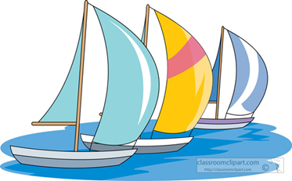 |  |  |  |  |  | Сурет, қағаздан жасалынған кеме
Үйге тапсырма: №39 ж 60 бетте.
Саралау – Сіз қосымша  көмек көрсетуді қалай  жоспарлайсыз? Сіз  қабілеті жоғары  оқушыларға тапсырманы  күрделендіруді қалай  жоспарлайсыз? |  |  | №1 тапсырма барлық оқушыларға «Кім жылдам»  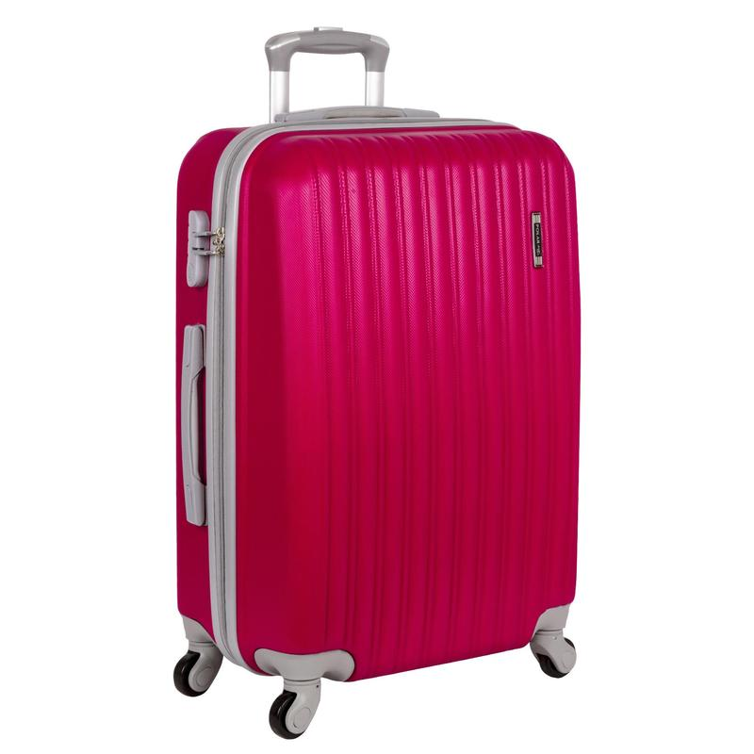 ________   ________  ,  №2 А деңгейдегі оқушыға  Тірек сөздердің көмегімен сөйлем құрау.  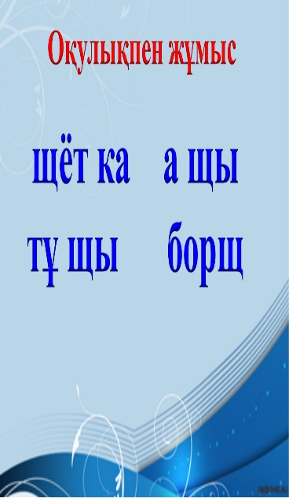  № 3 С деңгейіндегі оқушыға  Сурет бойынша жалғауларды сәйкестендіру.  Бағалау – Оқушылардың  үйренгенін тексеруді  қалай жоспарлайсыз? |  |  | Пəнаралық байланыс  Қауіпсіздік жəне еңбекті  қорғау ережелері  АКТ-мен байланыс  Құндылықтардағы  Байланыс
Рефлексия  Сабақ / оқу  мақсаттары  шынайы ма?  Бүгін оқушылар  не білді?  Сыныптағы ахуал  қандай болды?  Мен жоспарлаған  саралау шаралары  тиімді болды ма?  Мен берілген  уақыт ішінде  үлгердім бе? Мен  өз жоспарыма  қандай түзетулер  енгіздім жəне  неліктен? |  |  | Төмендегі бос ұяшыққа сабақ туралы өз пікіріңізді жазыңыз.  Сол ұяшықтағы Сіздің сабағыңыздың тақырыбына сəйкес  келетін сұрақтарға жауап беріңіз.
Қорытынды бағамдау
Қандай екі нəрсе табысты болды (оқытуды да, оқуды да ескеріңіз)?
1:
2:
Қандай екі нəрсе сабақты жақсарта алды (оқытуды да, оқуды да ескеріңіз)?
1:
2:
Сабақ барысында мен сынып немесе жекелеген оқушылар туралы менің келесі сабағымды
жетілдіруге көмектесетін не білдім?

